马钢（扬州）钢材加工有限公司
企业信息公开报告

一、工商注册登记信息：
户名：马钢（扬州）钢材加工有限公司
税号： 9132109175732471X2
地址： 扬州市扬子江南路88号
法定代表人：刘开升
注册资本：2000万美元
成立时间：2004年05月09日
营业时间：2004年05月09日至2024年2024-05-08

开户行：中国农业银行扬州八里支行
帐号：10154501040003627
电话：0514-87528088
银行行号：103312015450

经营范围： 生产、加工各种类型钢板材、线材、型材产品，及售后服务；产品的仓储服务（不含化学危险品）；木材加工、生产、烘干及销售。

二、董监高人员信息（国家企业信用信息系统已备案）：
董事成员 |  |  |  |  | 监事成员 |  | 高级管理人员
马钢 |  |  |  | 外方 | 马钢 | 外方 | 总经理 | 聂晓敏
 |  |  |  |  |  |  | 副总经理 | 方志勇
董事长/执行董事 | 产生  方式 | 董事 | 产生  方式 | 外方董事：  宝威（中国）有限公司 | 马钢 | 外方 | 副总经理 | 裴文兵
章茂晗 | 选举 | 1、刘开升  2、黄鹏 | 委派 | - 顾曙鸣  - 尹虹 | 1、苏珑  2、张辉 | 1、郭伟霖 | 财务经理 | 柏雪松

三、股权结构：
股东（发起人）姓名或名称 | 认缴出资额 | 认缴出资时间 | 认缴出资方式 | 实缴出资额 | 实缴出资时间 | 实缴出资方式 | 持股比例（%）
宝威（中国）有限公司 | 580万美元 | 2004年05月09日 | 货币 | 580万美元 | 2004年05月09日 | 货币 | 29.00
马鞍山钢铁股份有限公司 | 1420万美元 | 2012年06月23日 | 货币 | 1420万美元 | 2012年06月23日 | 货币 | 71.00

四、组织架构图

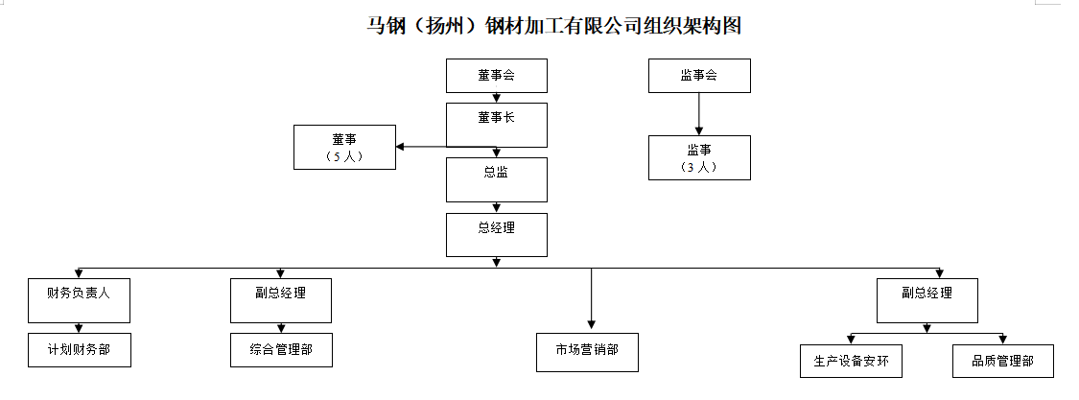

五、市场定位、品种结构、加工配售能力

马钢（扬州）钢材加工有限公司为华东地区集钢材加工、仓储运输、物流配送为一体的大型钢铁集散中心，能满足加工剪切家电各种高精度钢板的要求，可以加工冷轧、热轧、酸铣、热镀、彩涂、电工钢、不锈钢等各种钢板。年加工配售热轧卷60万吨，冷轧卷40万吨。

